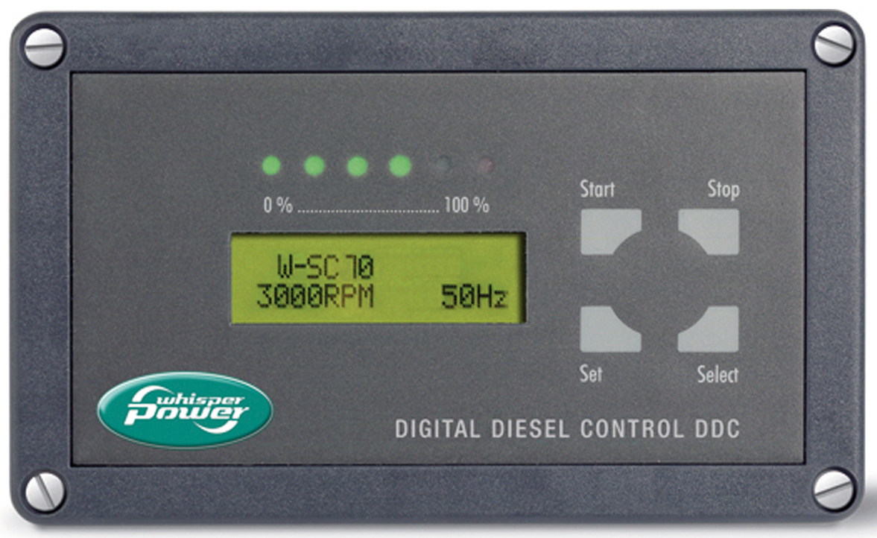
WhisperPower Generaattorin käyttöpaneelin, DDC ominaisuudet (ote tulevasta käyttöohjeesta)

2. Perusominaisuudet, käyttöpaneeli;
Käynnistys;
manuaalinen käynnistys
automaattinen käynnistys osiossa 9 mainituilla parametreilla
automaattinen intervallikäynnistys osiossa 10 mainituilla parametreilla
automaattisesti epäonnistuneen käynnistysyrityksen jälkeen
käynnistyksen yhteydessä näyttöpaneeli kertoo mitä vaihetta kulloinkin suoritetaan

Pysäytys;
manuaalinen pysäytys, painamalla lyhyesti STOP painiketta
automaattinen pysäytys osiossa 9 mainituilla parametreilla
automaattinen intervallikäytön pysäytys osiossa 10 mainituilla parametreilla
automaattisesti järjestelmän havainnoiman vian vuoksi
automaattisesti epäonnistuneen käynnistysyrityksen jälkeen

Kuormituksen palkkinäyttö (led)
Nestekidenäyttö

3.Stand-by valikko paina select painiketta niin näet nestekidenäytössä seuraavat tiedot;
Generaattorin ollessa pysähdyksissä, nestekidenäytössä on näkyvissä:
Generaattorin malli.
Generaattorin toimintatila (Stand-by, autostart tai silent period).
Kun ollaan Stand-by tilassa nähdään;
Generaattorin käynnistysakun jännite.
Kun autostart tila on aktivoituna nähdään;
Generaattorin käynnistysakun alin sallittu jännite (käynnistysraja).
Kun kulutusakusto on kytkettynä nähdään akuston jännite.(0-40V)
Kulutusakuston alin sallittu jännite (käynnistysraja).
Mikäli intervallikäynnistys on aktiivinen, näytössä näkyy jäljellä oleva aika seuraavaan käynnistykseen.
Jäljellä oleva aika ennen seuraavaa huoltoa.
Käyttötunnit ( kokonaislaskuri)
Pääsy historia valikkoon ks. Osio 5.

4. Valvontavalikko, paina select painiketta niin näet nestekidenäytössä seuraavat tiedot;
Generaattorin käydessä, nestekidenäytössä on näkyvissä;
Generaattorin malli. ( ei 3-vaihe malleissa).
Antojännite (3-vaihe malleissa vaihejännite).
Antovirta (3-vaihe malleissa vaihekohtainen virta).
Jännite, virta, taajuus ja kokonaisteho yhdessä näytössä.
Kokonaistehon näyttö kVA ja prosentteina maksimista.
Kokonaisteho prosentteina nähtävissä myös LED palkkinäytöstä.
Generaattorin hetkellinen kierrosluku ja taajuus.
Generaattorin käynnistysakun jännite
Generaattorin käynnistysakun alin sallittu jännite (käynnistysraja).
Kulutusakuston jännite.
Kulutusakuston alin sallittu jännite (käynnistysraja).
Käyttötunnit viimeisen käynnistyksen jälkeen.
Jäljellä oleva käyntiaika, jos intervalli käynti on valittuna.
Päivä ja kellonaika.

5. Historiavalikko, pääsy valikkoon kun generaattori ei käy.
Kokonaiskäyntiaika, ei nollattavissa.
Keskimääräinen käyntiaika = kokonaisaika jaettuna onnistuneilla käynnistyksillä.
Onnistuneet käynnistykset (kpl).
Epäonnistuneet käynnistys yritykset (kpl).
Automaattikäynnistysten määrä, viite käynnistysakun jännite.(BAT1)
Automaattikäynnistysten määrä, viite kulutusakun jännite. (BAT2)
Alin käynnistysakun jännite.
Käynnistysakun alijännite alle raja-arvon, kpl. (yli 5sek)
Viimeisin vika ilmoitus.

6. Asetusvalikko, pääsy valikkoon kun generaattori ei käy.
Energia valikko, hälytys/toimintarajojen säätö.
Moottori valikko, DDC asetukset, moottorin mukaisesti.
Automaattikäynnistyksen/pysäytyksen valikot.
Intervalli valikot.
Näytön asetukset, kello, pvm.
Huoltovalikko, laskureiden nollaus ja asetukset.

7. Energiavalikko, jos yksi raja-arvo ylitetään / alitetaan hälytys aktivoidaan.
Palautus tehdas asetuksiin.
Hälytys vikatilanteessa.
Hälytys varoitustilanteessa.
Hälytyksen testaus manuaalisesti.
Näytetäänkö vikailmoitukset?
Matalan AC-jännite hälytys (210V)
Korkea AC-jännite hälytysnäyttö päällä / pois
Korkea AC-jännite varoitus(245V)
Korkean AC virta varoitus.
Liian matala vaihtojännitteen taajuus.
Käynnistysakun alijännitevaroitus.
Kulutusakuston nimellisjännite asetus.
Kulutusakuston alijännitevaroitus.

8. Moottorivalikko, normaali tilanteessa emme suosittele arvojen muuttamista.
Palautus tehdas asetuksiin.
Polttoaineen siirtopumpun käyntiaika ennen käynnistystä. (3sek)
Hehkutusaika. (10sek)
Pisin käynnistysaika. (5sek)
Peräkkäisten käynnistysyritysten määrä.
Peräkkäisten käynnistysyritysten välinen aika.
Pysäytyksen kesto ( vain W-SC3.5)
Perushuollon käyttötunnit.

9. Automaattikäynnistyksen valikko, käytä vain jos olet varma että generaattori voi käynnistyä turvallisesti.
Palautus tehdas asetuksiin.
Automaattikäynnistys, käynnistysakun alijännite. (BAT1)
Automaattikäynnistys, käynnistysakun alijännite. (BAT2)
Hiljainen aika päälle / pois ( esim. käynnistyminen ei sallittua yöllä).
Hiljaisen ajan asetukset.
Automaattikäynnistyksen raja-arvot:
Akkujännite, viivelaskenta alkaa. (11.50V/23.00V)
Viive käynnistykselle. (5sek)
Akkujännite jolloin akun katsotaan olevan täynnä. (14.00V/28.00V)
Lyhin generaattorin käyntiaika. (60min)
Generaattori pisin käyntiaika. (240min)

10. Intervallivalikko, mahdollistaa generaattorin käynnistymisen / pysähtymisen haluttuna aikana.
Palautus tehdas asetuksiin.
Intervalli käynnistys päällä / pois.
Intervallin toisto;
Kerran.
Päivittäin.
Viikoittain.
4 viikon välein.
Aloituspäivä
Lopetusaika enintään 23tuntia 59min.

11. Näyttövalikko, kellon ja nestekidenäytön asetukset.
Palautus tehdasasetuksiin.
Aseta kellonaika.
Näytön taustavalot / uni tila (4min)
Lukitus tila päällä / pois.
Näytön kieli. (Suomi tulossa)
Näytön kontrasti.
Näytön ohjelmistoversion.
Generaattorin ohjelmistoversio.

12. Huoltovalikko, laskureiden asetukset.
Nollaa määräaikaishuoltolaskuri.
Nollaa käynnistyskertalaskuri.
Nollaa automaattikäynnistyslaskuri, (BAT1)
Nollaa automaattikäynnistyslaskuri, (BAT2)
Näytä viimeisin akkuhälytys.
Käynnistysakun hälytyksen aikaraja (BAT1)
Käynnistysakun hälytykset, kpl.
Nollaa käynnistysakun hälytykset.
Kulutusakun hälytyksen aikaraja (BAT2)
Kulutusakun hälytykset, kpl.
Nollaa kulutusakun hälytykset.
Huollon pakkokäynnistys. (voi aiheuttaa vikoja kytketyille sähkölaitteille.)

13. Häiriö- ja vikailmoitukset;
Häiriöilmoitus näytetään kun jokin asetetuista arvoista ylitetään / alitetaan.
Vikailmoitus näytetään kun laitevika tunnistetaan.

häiriöilmoitus ongelma
NO WARNING Ei tunnistettua vikaa
ALTERNATOR Käynnistysakun laturi viallinen
LOW STARTBAT Akkujännite alle asetusarvon ks. osio 7.
NO BAT2 Kulutusakun jännite alle 5V tai ei kytketty.
LOW BAT2 Akkujännite alle asetusarvon ks. osio 7.
FREQUENCY Lähtöjännitteen taajuus väärä.
AC-1 VOLTAGE Lähtöjännite vaiheessa 1, väärä
AC-2 VOLTAGE Lähtöjännite vaiheessa 2, väärä
AC-3 VOLTAGE Lähtöjännite vaiheessa 3, väärä
HIGH CURRENT 1 Lähtövirta vaiheessa 1, väärä
HIGH CURRENT 2 Lähtövirta vaiheessa 2, väärä
HIGH CURRENT 3 Lähtövirta vaiheessa 3, väärä
COMMUNICATION Tiedonsiirtoyhteys viallinen
CHARGER TEMP SC-3 akkulaturin lämpötila liian korkea

vikailmoitus ongelma
NO WARNING Ei tunnistettua vikaa.
COMMUNICATION Tiedonsiirtoyhteys viallinen.
LOW BAT1 Akkujännite alhainen
ALTERNATOR Käynnistysakun laturi ei anna jännitettä.
EXHAUST TEMP Merigeneraattorin pakolämpö liian korkea.
AC-ALTERN: TEMP Vaihtovirta generaattorin lämpötila liian korkea, vain ajoneuvoversio.
WATER TEMP Jäähdytysnesteen lämpötila liian korkea.
OIL PRESSURE Moottorin öljynpaine alhainen.
AC-1 VOLTAGE Lähtöjännite vaihe 1, alle 205 tai yli 253V
AC-2 VOLTAGE Lähtöjännite vaihe 2, alle 205 tai yli 253V
AC-3 VOLTAGE Lähtöjännite vaihe 3, alle 205 tai yli 253V
HIGH CURRENT Generaattori on ylikuormitettu.
FREQUENCY Lähtöjännitteen taajuus on alle 45Hz tai yli 55Hz.

14. Tekniset tiedot;
Malli Digital Diesel control – versio 1
Tuotenumero 70403150
Käyttötarkoitus WhisperPower generaattorin valvonta ja säätölaite
Toimitus Vakiovaruste, generaattoreissa (ei kannettava gen.)
Valmistaja WhisperPower, Drachten.
Käyttöjännite sisäinen jännitesyöttö datakaapelilla.
Kulutusakustonjännite 0-40V
Käyttölämpötila 0-45°C
Varastointilämpötila -20 – +70°C
CE merkintä kyllä
EMC direktiivi 89/336/EEG
Säteily EN 50081-1
Immunity EN 50082-2
LV direktiivi 73/23/EEG
Turvallisuus EN60950

LIITE:

Asetus valikko, generaattorimallin muuttaminen, muiden valikoiden käytön rajoittaminen ja näyttöarvojen kompensointi.

Palautus tehdasasetuksiin.
Generaattorimallin vaihto
Ohita määräaikaishuoltolukitus
Lukitse Intervallivalikko
Lukitse Automaattikäynnistysvalikko
Lukitse asetusvalikko
Kalibrointivalikko, ÄLÄ KOSKAAN MUUTA ARVOJA, ohita tämä kohta lyhyellä select painalluksella.
AC1 näytön kompensointi
AC2 näytön kompensointi
BAT1 ja BAT2 näyttöjen kompensointi

